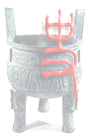
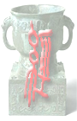
三院联合倡议 九位教授署名支持——

源泉活水广泽众芳居上善

珞珈英才争浪逐峰扬传统
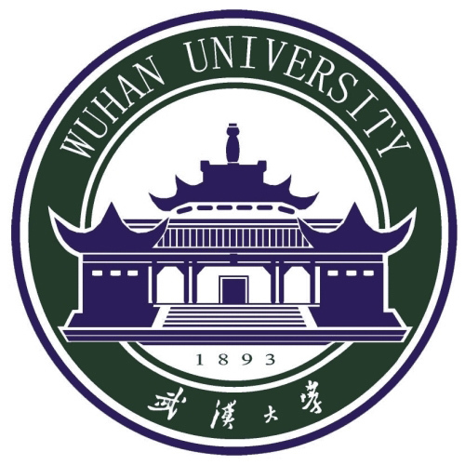传 承 国 学 文 明 传 播 先 进 文 化
为中华复兴而读书
暨珞源国学社晨读活动倡议书
一百一十年前周恩来目睹中华民族之衰落而疾呼：“为中华之崛起而读书！”
一百一十年后我珞源国学体知中华文化之亟待弘扬而高呼：“为中华复兴而读书！”
“读书破万卷，下笔如有神”，书本中的炫彩多姿等待着我们去欣赏；
“万般皆下品，唯有读书高”，崇尚读书的优秀民族传统有待我们去传承！
可作为当代大学生的我们却常常在沉沉昏睡中虚度一日之际的清晨，在惺忪睡眼中发现早已日上三竿，在享受国家优越教育资源的情况下悄悄的将晨起读书当成了一种奢侈。
王羲之写尽十八缸清水终成“书圣”；马克思耗费四十年心血铸就《资本论》。先圣前哲无不在告诉我们：吃得苦中苦，方为人上人！若害怕早起，不刻苦读书，领悟书本之内涵、实现理想与抱，实现中华之伟大复兴又从何谈起！
晨曦大地，天际摇亮！洪钟震响，击破长夜！拥抱这清明的寰宇，投入这浩然的太空！武汉大学珞源国学社真诚向全校同学发出倡议：
晨起读书！沐浴破晓的第一缕阳光，呼吸清晨的第一丝空气，感受每天的第一份美丽。
晨起读书！养成良好的作息习惯，收获丰富的文化知识，提高自身的综合素质。
晨起读书！为中华民族之伟大复兴而读书！！！

指导学院：文学院、历史学院、哲学学院
署名教授：冻国栋 郭齐勇 李建中 覃启勋 吴根友
徐少华 谢贵安 杨 果 杨 华
参与方式：
- 电话联系：张同学13277035488 郭同学15872362185
- 现场参与：自3月10日起每周一三五早晨6：50奥场主席台处。
欢迎所有热爱国学的同学加入我们！
活动说明：
此次活动系在我校文史哲三院及人文学科九位知名教授的支持下，由我珞源国学社发起的国学经典晨读活动。倡导大家学习国学，诵读原典，让我们从自己的内心深处最直接的去感知先贤的思想，感知历代文人追寻的家国天下的情怀！为中华复兴而读书！

注：关于珞源国学社

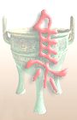
作为大学生，我们被誉为 “天之骄子、国之栋梁”，故而理当承时代之命，继往圣绝学。今虽有国学之热，然尚须正本清源。珞源国学系由我校广大爱好国学的同学发起组织的学生社团，秉承“博学审问慎思明辨，以光大国学为己任；自强弘毅求是拓新，以有为将来而后图”的理念，展开一系列学习国学、宣扬国学的活动。故我珞源国学全体成员，将率先在学校开始以“诵读传统经典，重振民族之魂，弘扬华夏文化，复新国学之光”为目标的国学经典诵读活动。并特此向全校同学发出倡议，为中华复兴而读书！
为天地立心，为生民立命，为往圣继绝学，为万世开太平

